# Mã đề: NAICT-040

# DỮ LIỆU cho sẵn: Word, PowerPoint, Excel

# 1. Dữ liệu phần Word:

100.000 người và hơn 360 ngày hàn gắn đường sắt Bắc – Nam

Ngày 4/12/1976, đường sắt Bắc - Nam đã được nối thông toàn tuyến sau nhiều năm gián đoạn vì chiến tranh, đất nước chia cắt. Để hàn gắn đường sắt sau hơn 30 năm gián đoạn là nỗ lực của hơn 100.000 lao động trong hơn 1 năm.

Ở tuổi 92, người ta thường quên dần những ký ức nhưng với ông Lê Nhân Trung - nguyên cục trưởng Cục Cầu đường, Tổng cục Đường sắt, câu chuyện ông dẫn đoàn tàu chạy suốt từ Hà Nội vào TP.HCM để kiểm tra chất lượng đường ngay sau khi nối thông đường sắt Thống Nhất cách đây 41 năm vẫn hằn sâu vào tâm trí.

**Chuyến tàu kiểm tra đường**

Khi đó, ông Trung được cấp trên giao nhiệm vụ làm trưởng đoàn trên chuyến tàu kiểm tra và chạy suốt đầu tiên xuất phát từ Hà Nội vào TP.HCM vào đúng ngày nối thông đường sắt Thống Nhất 4-12-1976.

"Tàu chạy bằng đầu máy hơi nước, chỉ kéo một số toa công vụ. Thành phần đoàn cũng chỉ khoảng 20 người. Phần đường thì không nói nhưng với cầu đường sắt vừa được khôi phục, kỹ sư trên tàu đều xem hồ sơ thiết kế, đối chiếu với hồ sơ thi công, kiểm tra hiện trạng thấy ổn mới cho tàu qua. Đi kiểm tra là như vậy chứ không phải nối thông toàn tuyến đường sắt là cứ chạy thoải mái" - ông Trung kể.

Ông Trung cho biết việc khó nhất khi khôi phục đường sắt Bắc - Nam là khôi phục các cầu lớn bị bom đánh sập trong chiến tranh.

Nhiều cầu như Long Đại (Quảng Bình) bị bom phá sập nhiều lần, trụ bị phá nát, nhịp cầu nằm chồng chất lên nhau. Các đơn vị thi công vừa khảo sát vừa rà phá bom mìn, giải phóng hiện trường, vừa tổ chức thi công để đảm bảo thông toàn mạch đường sắt Bắc - Nam trong thời gian sớm nhất.

Điều làm ông Trung bất ngờ nhất trong chuyến kiểm tra đường là sự đón tiếp nồng hậu của công nhân đường sắt, người dân, chính quyền các địa phương.

"Đến ga nào cũng có đông người mang cờ hoa, băngrôn, khẩu hiệu ra chào đón. Dọc đường cũng vậy, anh em công nhân căng cờ đón chào đoàn tàu đầu tiên của miền Bắc đến miền Nam.

Chúng tôi giải thích đây không phải đoàn tàu khai trương mà là tàu đi kiểm tra đường nhưng mọi người đều phấn khởi vì thấy đoàn tàu từ miền Bắc chạy vào Nam sau mấy chục năm chia cắt.

Các ga đều tiếp tế thực phẩm miễn phí cho tàu. Đến đâu mọi người cũng đón tiếp rất tình cảm khiến chúng tôi rất cảm động. Nhưng công sức khôi phục, nối thông tuyến đường là của tập thể, của hàng vạn người chứ không phải chúng tôi" - ông Trung kể.

**Mục tiêu duy nhất: thông đường**

Trải qua chiến tranh, đến cuối năm 1975, đường sắt ở phía Nam chỉ có đoạn Sài Gòn - Phù Mỹ và Đà Nẵng - Huế còn hoạt động được.

Đoạn Vinh - Quảng Trị dài 314km và đoạn Đà Nẵng - Bồng Sơn dài 223km phải làm mới hoàn toàn để nối thông toàn tuyến Hà Nội - TP.HCM.

Theo lịch sử Đường sắt Việt Nam, sau ngày 30-4-1975, tại Sài Gòn, công việc khôi phục đầu tiên của đường sắt là sửa chữa cầu Bình Lợi bị sập nhịp giữa dài 62m.

Với 36 công nhân và một số cán bộ kỹ thuật, lao động liên tục trong 10 ngày đêm, cầu Bình Lợi được thông xe.

Ngày 20-5-1975, chuyến tàu đầu tiên từ Sài Gòn đến Biên Hòa.

Ngày 20-7-1975, tàu chạy đến Long Khánh.

Ngày 5-11-1975, tàu chạy đến Mương Mán (Bình Thuận).

Ngoài cầu, đường bị chiến tranh và thiên nhiên tàn phá, tại miền Trung, hệ thống nhà ga, thông tin liên lạc, tín hiệu và thiết bị chạy tàu hầu như không còn sử dụng được…

Ngày 14-11-1975, Hội đồng Chính phủ ra quyết định khẩn trương khôi phục đường sắt Thống Nhất.

Nhiệm vụ đặt ra là bằng mọi biện pháp khôi phục đường sắt thống nhất trong thời gian nhanh nhất, đảm bảo chất lượng và an toàn.

Đang công tác tại ga Hà Nội, kiêm đại đội phó tự vệ, tiểu đoàn Tự vệ đường sắt thuộc Tổng cục Đường sắt, ông Nguyễn Minh Quang cùng đơn vị được điều động vào Quảng Trị tham gia khắc phục đoạn đường sắt từ cầu Tiên An vượt sông Bến Hải đến đầu đường 9.

Ông Quang kể dù không còn phải lao động dưới mưa bom như trước nhưng cái nắng bỏng rát, gió Lào khô cháy cùng với sự khan hiếm lương thực, thực phẩm là thử thách đầy cam go trong những ngày khôi phục đường sắt ở Quảng Trị.

Để tránh nắng nóng khủng khiếp của vùng quê gió Lào, cát trắng, ông Minh và đồng đội làm việc từ 4h - 9h sáng, sau đó nghỉ tránh nắng, buổi chiều bớt nắng lại tiếp tục làm việc.

Bất chấp thời tiết khắc nghiệt, thiếu thốn thực phẩm, tất cả đều quyết tâm lao động với mục tiêu duy nhất là thông đường càng sớm càng tốt.

Với sáng kiến khoán khối lượng công việc cho từng tổ thay vì tổ chức lao động theo giờ, đại đội của ông Quang liên tục dẫn đầu năng suất lao động và hoàn thành nhiệm vụ trong ba tháng.

Bản thân ông Nguyễn Minh Quang được phong danh hiệu Dũng sĩ Bình Trị Thiên và được chọn là đại biểu chính thức của ngành đường sắt đi trên chuyến tàu Thống Nhất xuất phát tại ga Hà Nội đi TP.HCM trong lễ thông xe chính thức được tổ chức ngày 31-12-1976.

Kể từ khi có quyết định khẩn trương khôi phục đường sắt Thống Nhất, sau hơn 1 năm lao động khẩn trương, hơn 100.000 lao động trên công trường và các nhà máy đã khôi phục và xây dựng mới 20km cầu, 520 cống, đặt mới 660km đường ray và 1.686km dường dây thông tin, đào đắp gần 3 triệu m3, gia công chế tạo gần 20.000 tấn dầm cầu, khai thác 70.000m3 gỗ…

Đến 10h55 ngày 4-12-1976, mối ray cuối cùng của đường sắt Thống Nhất đã được nối ở km 446+ 885 đoạn Minh Cầm (Quảng Bình) - Chu Lễ (Hà Tĩnh). Trong ngày này, chuyến tàu kiểm tra và chạy suốt đầu tiên đã xuất phát từ thủ đô Hà Nội vào TP.HCM.

Đến 12h30 ngày 13-12-1976, chuyến tàu hàng từ TP.HCM đã ra tới Hà Nội và chuyến tàu chở apatit phục vụ nông nghiệp xuất phát từ Hà Nội lên đường vào Nam.

Ngày 31-12-1976, tại Hà Nội và TP.HCM diễn ra lễ khánh thành thông xe bước 1 đường sắt Thống Nhất với hai đoàn tàu chở khách cùng xuất phát tại ga Hà Nội và ga Sài Gòn, đánh dấu việc nối liền đường sắt Bắc - Nam sau hơn 30 năm gián đoạn.

*Nguồn: tuoitre.vn*

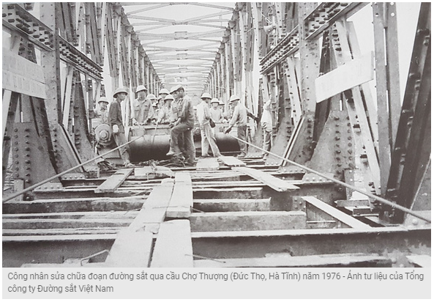

# 2. Dữ liệu phần PowerPoint

Những mốc son trong lịch sử phát triển ĐSVN

1881 Khởi công tuyến đường sắt đầu tiên tại Việt Nam và Đông Dương có chiều dài 71 km nối Sài Gòn với Mỹ Tho.

1936 Hoàn thành mạng đường sắt Việt Nam với tổng chiều dài 2600km

1946 Ngày 21-10 Chủ tịch Hồ Chí Minh đi tuyến tàu hỏa đầu tiên sau khi VIệt Nam giành độc lập từ Hải Phòng về Hà Nội, Người đã gửi thư cho ĐSVN khen ngợi nhân viên hỏa xa. Từ đó ngày này được chọn là Ngày truyền thống của ĐSVN.

1955 Thủ tướng Chính phủ ra quyết định thành lập Tổng cục Đường sắt.

1976 Sau 36 năm chia cắt, tuyến đường sắt giữa Hà Nội và thành phố Hồ Chí Minh được khôi phục, nối liền hai miền Bắc - Nam của đất nước.

1990 Tổng cục Đường sắt được chuyển đổi thành Liên hiệp ĐSVN theo quyết định số 575/QĐ/TCCB-LĐ ngày 10/4/1990 của Bộ trưởng GTVT.

2003 Thành lập Tổng Công ty ĐSVN trên cơ sở Liên hiệp ĐSVN theo quyết định số 34/2003 QĐ-TTg ngày 04/3/2003 của Thủ tướng Chính phủ.

2005 Quốc hội thông qua Luật Đường sắt, cơ sở pháp lý cao nhất đối với sự phát triển bền vững của ĐSVN.

2010 Chuyển Công ty mẹ - Tổng Công ty ĐSVN thành công ty trách nhiệm hữu hạn một thành viên do Nhà nước làm chủ sở hữu theo Quyết định số 973/QĐ-TTg ngày 25/6/2010 của Thủ tướng Chính phủ.

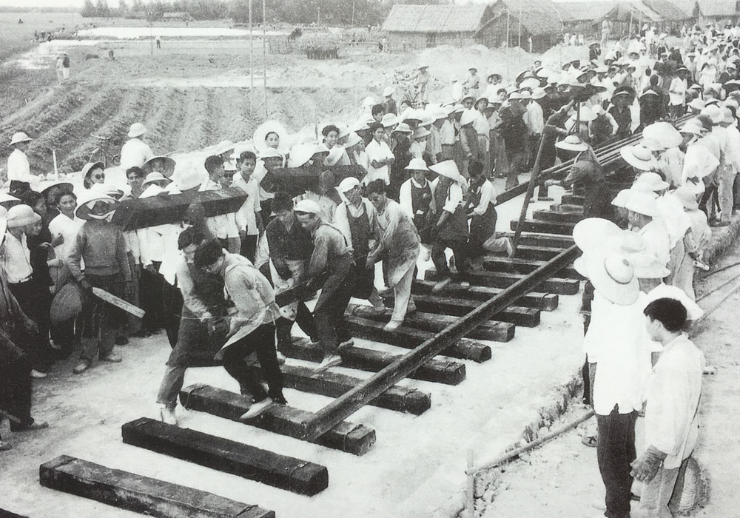

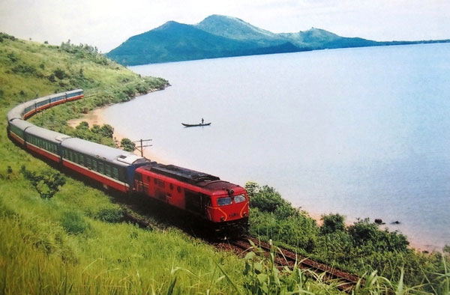

# 3. Dữ liệu phần Excel:

|  |  |  |  |  |  |  |  |
| --- | --- | --- | --- | --- | --- | --- | --- |
| BẢNG THANH TOÁN LƯƠNG | | |  |  |  |  |  |
| STT | Họ lót | Chức  vụ | Lương  ngày | Số ngày công | Lương  tháng | Phụ cấp chức vụ | Thực nhận |
| 1 | Cao Văn Cốt | GĐ | 250000 | 26 | ? | ? | ? |
| 2 | Bùi Thị Béo | PGĐ | 245000 | 23 | ? | ? | ? |
| 3 | Đỗ Văn Đậu | PGĐ | 240000 | 25 | ? | ? | ? |
| 4 | Nguyễn Văn Cam | TP | 237000 | 26 | ? | ? | ? |
| 5 | Bạch Thị Tạng | NV | 245000 | 22 | ? | ? | ? |
| 6 | Trương Văn Sình | NV | 240000 | 20 | ? | ? | ? |
| 7 | Phạm Thị Luật | NV | 237000 | 18 | ? | ? | ? |
| 8 | Tạ Văn Tốn | TP | 250000 | 25 | ? | ? | ? |
| 9 | Đinh Thị Sét | NV | 250000 | 26 | ? | ? | ? |
| 10 | Lâm Văn Tặc | NV | 237000 | 17 | ? | ? | ? |
|  | Tổng cộng |  |  |  | ? | ? | ? |
|  |  |  |  |  |  |  |  |
|  | Thực nhận cao nhất | | ? |  |  |  |  |
|  | Thực nhận trung bình | | ? |  |  |  |  |
|  | Thực nhận thấp nhất | | ? |  |  |  |  |